高一级第一次考试物理试题
（满分100分，时间90分钟） 2014..3.25
一、单项选择题，（每题只有一个答案正确，请将正确的答案涂在答卷的相应位置，12小题，每题2分，共24分）
1．下列说法符合史实的是：( )
Ａ．牛顿发现了行星的运动规律 Ｂ．开普勒发现了万有引力定律
Ｃ．卡文迪许第一次在实验室里测出了万有引力常量 Ｄ．牛顿发现了海王星和冥王星
2、某物体作匀速圆周运动，在其运动过程中，不发生变化的物理量是( )
A．线速度 B． 角速度 C．向心加速度 D．合外力
3．下列说法正确的是( )
A．当物体所受的合外力大于向心力时产生离心现象
B．做匀速圆周运动的物体，当它所受的一切力都消失时，它将沿切线做匀速直线运动
C．一个匀速运动和一个匀加速直线运动的合运动一定是曲线运动
D．曲线运动的加速度一定发生变化
4．宽为d的一条河，越靠近河中心水的流速越大，小船在静水中的速度为v₀，渡河时船头垂直河岸，则下列说法错误的是（ ）
A．渡河时间为d/v₀
B．此种方式渡河，所用的时间最短
C．小船渡河的轨迹为直线
D．小船到达河中心时速度最大
5. 物体做平抛运动，它的位移方向与水平方向夹角为θ，其正切值tanθ随时间t的变化图象正确的是 ( )
t
tanθ
0
t
tanθ
0
t
tanθ
0
t
tanθ
0

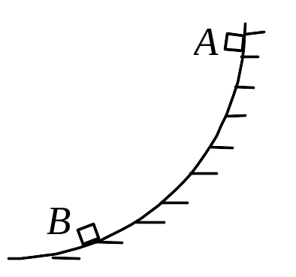
A. B. C. D.
6、如图所示，质量为m的木块，从半径为r的竖直圆轨道上的A点匀速滑向B点，则在这个过程中（ ）
A．木块所受向心力方向不一定指向圆心
B．木块所受合外力方向始终指向圆心
C．木块对轨道的压力一直不变
D. 木块的向心力逐渐增大
7．关于竖直上抛运动，以下说法正确的是 （ ）
A．上升过程的加速度大于下降过程的加速度
B．当物体到达最高点时处于平衡状态
C．从抛出点上升到最高点的时间和从最高点回到抛出点的时间相等
D．回到抛出点时的速度与抛出时的初速度相同
8．如图所示是自行车的轮盘与车轴上的飞轮之间的链条传动装置。P是轮盘的一个齿，Q是飞轮上的一个齿。下列说法中正确的是（ )
P
Q
P
Q
A.P、Q两点角速度大小相等
B.P、Q两点向心加速度大小相等
C.P点向心加速度小于Q点向心加速度
D.P点向心加速度大于Q点向心加速度
9. 物体做圆周运动时，关于向心力的说法中正确的是：（ )
①向心力是产生向心加速度的合外力
②向心力是物体受到的外力
广东省徐闻中学2013-2014届高一级第二学期第一次考试物理试卷 第1页共4页

③向心力的作用是改变物体速度的方向
④物体做匀速圆周运动时，受到的向心力是恒力
B
A
O
A.① B.①③ C.③ D.②④
10．一球绕直径匀速转动如图所示，球面上有A、B两点，则 （ )
A.质点A、B的向心加速度都指向球心O
B.由a=ω²r知a_{A}＜a_{B}
C.由a=v²/r知a_{A}＞a_{B}
D.v_{A}＜v_{B}是可能的，a_{A}＞a_{B}也有可能
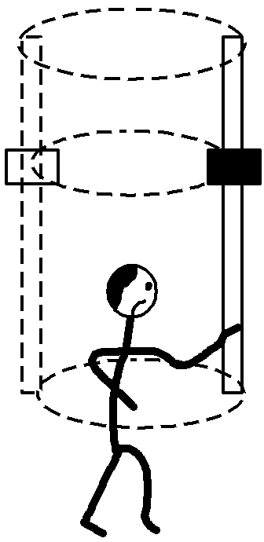
11．如图所示，某同学用硬塑料管和一个质量为m的铁质螺丝帽研究匀速圆周运动，将螺丝帽套在塑料管上，手握塑料管使其保持竖直并沿水平方向做半径为r的匀速圆周运动，则只要运动角速度大小合适，螺丝帽恰好不下滑。假设螺丝帽与塑料管间的动摩擦因数为μ，认为最大静摩擦力近似等于滑动摩擦力。则在该同学手转动塑料管使螺丝帽恰好不下滑时，下述分析正确的是( )
A．螺丝帽受的重力与最大静摩擦力平衡
B．螺丝帽受到杆的弹力方向水平向外，背离圆心
C．此时手转动塑料管的角速度ω＝
D．若杆的转动加快，螺丝帽有可能相对杆发生运动
12．在一端封闭、长约lm的玻璃管内注满清水,水中放一个红蜡做的小圆柱体R,将玻璃管的开口端用橡胶塞塞紧后,迅速将玻璃管倒置,蜡块沿玻璃管匀速上升,在蜡块上升的同时,让玻璃管沿水平方向向右(设为x方向)做匀加速直线移动,下图中能正确反映蜡块运动轨迹的是（ )
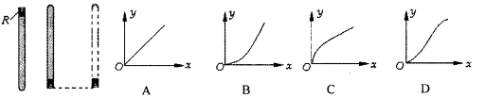

二、双项选择题：本大题共8小题，每小题4分，共32分。在每小题给出的四个选项中，有两个选项符合题目要求，全部选对得4分，只选1个且正确的得2分，有选错或不答的得0分。
13、物体做平抛运动的水平位移跟下列哪些因素有关（ )
A．物体的质量 B．物体的体积 C．抛出的初速度 D．物体下落的高度
14. 下列关于运动的说法中正确的是( )
A．平抛运动是匀变速曲线运动
B．斜抛运动在最高的速度不为零，加速度也不为零
C．匀速圆周运动的物体一定受恒定的合外力作用，方向指向圆心
D．向心力是物体受到的力，它不仅能改变物体的速度大小还可以改变物体速度的方向
15．如图所示，质量为m的小球在竖直平面内的光滑圆轨道内侧做圆周运动．圆半径为R，小球经过圆环最高点时刚好不脱离圆环，则其通过最高点时（ )
O
R
A．小球对圆环的压力大小等于mg B．小球受到的向心力等于0
C．小球的线速度大小等于 D．小球的向心加速度大小等于g
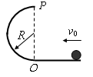
16．如图所示,小球沿水平面以初速v0通过O点进入半径为R的竖直半圆弧轨道，不计一切阻力，下列说法正确的是（ )
A.若小球恰能通过半圆弧最高点P，则球运动到P时所受合力为零
B. 若小球恰能通过半圆弧最高点P，则球运动到P时所受合力为小球受到的重力
C.若小球恰能通过半圆弧最高点P，则球运动到P时速度为0
广东省徐闻中学2013-2014届高一级第二学期第一次考试物理试卷 第2页共4页

D.若小球恰能通过半圆弧最高点P，则小球落地点离O点的水平距离为2R
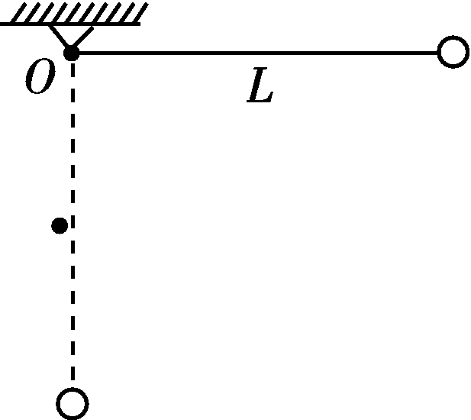
17．一小球质量为m，用长为L的悬绳(不可伸长，质量不计)固定于O点，在O点正下方处钉有一颗钉子，如图所示，将悬线沿水平方向拉直无初速度释放后，当悬线碰到钉子后的瞬间，下列说法错误的是( )
A．小球线速度突然增大到原来的2倍
B．小球的角速度突然增大到原来的2倍
C．小球的向心加速度突然增大到原来的2倍
D．悬线对小球的拉力突然增大到原来的2倍
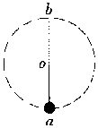
18、如图，细杆的一端与一小球相连，可绕过O点的水平轴自由转动现给小球一初速度，使它做圆周运动，图中a、b分别表示小球轨道的最低点和最高点，则杆对球的作用力可能是 ( )
A．a处一定为拉力，b处可能为拉力
B．a处一定为拉力，b处可能为推力
C．a处可能为推力，b处一定为拉力
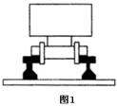
D．a处可能为推力，b处一定为推力
19．如图，铁路转弯处外轨应略高于内轨，火车必须按规定的速度行驶，则转弯时（ ）
A．火车所需向心力沿水平方向指向弯道内侧
B．弯道半径越大，火车所需向心力越大
C．火车的速度若小于规定速度，火车将做离心运动
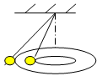
D．火车若要提速行驶，弯道的坡度应适当增大
20、两个质量不同的小球用长度不等的细线拴在同一点并在同一水平面内做匀速圆周运动则它们的:( )
A 运动周期相同 B、运动的线速度相同
C、运动的角速度相同 D、向心加速度相同
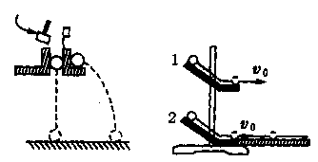
甲
乙

三、实验题（共10分）
21、实验题(6分)如图甲和乙所示，在探究平抛运动的实验中，甲图中A、B两球同时落地，说明：
某同学设计了如图乙的实验：将两个质量相等的小钢球1和2，从斜面的同一高度由静止同时释放，下面的滑道与光滑水平板光滑吻合，则他将观察到的现象是 ，
这说明
22、(4分)在“研究匀变速直线运动”的实验中所使用的电源是50HZ的交流电，某同学打好三条纸带，选取其中最好的一条，其中一段如图所示。图中A、B、C、D、E为计数点，相邻两个计数点间有四个点未画出。根据纸带可计算出各计数点的瞬时速度，则VB=________ m/s,并计算纸带所对应小车的加速度a= m/s²（本题结果均要求保留三位有效数字）
49.10
E
cm
D
C
B
A
31.60
17.54
7.000

广东省徐闻中学2013-2014届高一级第二学期第一次考试物理试卷 第3页共4页

四、计算题（本题共3小题，共34分，解题须包括必要的公式、步骤以及文字说明，只写结果不能得分）
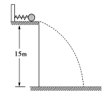
23、（9分）如图所示，在高15m的平台上，有一个小球被细线拴在墙上，球与墙之间有一被压缩的轻弹簧，当细线被烧断时，小球被弹出，不计一切阻力，
（1）小球在空中运动的时间是多少？
（2）已知小球落地时速度方向与水平成60°角，求小球被弹簧弹出时的速度大小？小球落地时小球在水平方向的位移多大？(g=10m/s²)

24. (11分)在用高级沥青铺设的高速公路上，汽车的设计时速是108km/h。汽车在这种路面上行驶时，它的轮胎与地面的最大静摩擦力等于车重的0.6倍。（取g=10m/s2）
（1）如果汽车在这种高速路的水平弯道上拐弯，假设弯道的路面是水平的，其弯道的最小半径是多少？
（2）如果高速路上设计了圆弧拱桥做立交桥，要使汽车能够以设计时速安全通过圆弧拱桥，这个圆弧拱桥的半径至少是多少？

25．（14分）如图，半径R = 0.9m的四分之一圆弧形光滑轨道竖直放置，圆弧最低点B与长为L＝1m的水平面相切于B点，BC离地面高h = 0.45m，C点与一倾角为θ = 30°的光滑斜面连接，质量m＝1.0 kg的小滑块从圆弧顶点D由静止释放，小滑块运动到B点的速度为$v_{B}=3\sqrt{2}$m/s，已知滑块与水平面BC间的动摩擦因数µ＝0.1，取g=10m/s2．求：
C
h
v
θ
B
D
（1）小滑块刚到达圆弧的B点时对圆弧的压力．
（2）小滑块从C点运动到地面所需的时间．

广东省徐闻中学2013-2014届高一级第二学期第一次考试物理试卷 第4页共4页

徐闻中学2013-2014学年度第一学期期末考试
高一物理试题答案
单项选择题
题号 | 1 | 2 | 3 | 4 | 5 | 6 | 7 | 8 | 9 | 10 | 11 | 12
答案 | C | B | B | C | B | B | C | C | B | B | A | C
双项选择题
题号 | 13 | 14 | 15 | 16 | 17 | 18 | 19 | 20
答案 | CD | AB | CD | BD | AD | AB | AD | AC

21、说明：平抛运动在竖直方向上的分运动是自由落体运动（2分）
现象是：球1落到光滑水平板上并击中球2 （2分）
说明：平抛运动在水平方向上的分运动是匀速直线运动（2分
22、0.877 （2分） 3.51 （2分） 有效数字对才给满分

23.(1)【解析】本题考查平抛运动规律的应用，
根据竖直方向的自由落体运动 (4分)，
(2)把速度进行分解(3分)，
由水平方向匀速直线运动水平距离x=vt= (2分)

24、（11分）解：（1）汽车在水平路面上拐弯，可视为汽车做匀速圆周运动，其向心力是车与路面间的静摩擦力提供，当静摩擦力达到最大值时，由向心力公式可知这时的半径最小，（2分）
有Fm=0.6mg≥$v_{A}$ （2分）
由速度v=30m/s，得弯道半径 r≥150m；（1分）
（2）汽车过拱桥，看作在竖直平面内做匀速圆周运动，到达最高点时，根据向心力公有：
mg－FN=$v_{A}$ （2分）
为了保证安全，车对路面间的弹力FN必须大于等于零。有 mg≥$v_{A}$（2分）
则R≥90m。（2分）

25．（14分）（1）设小滑块运动到B点的速度为$v_{B}=3\sqrt{2}$m/s，
由牛顿第二定律有F-mg＝m$\frac{V_{B^{2}}}{R}$ （2分）
小滑块在B点所受支持力F＝30 N （2分）
由牛顿第三定律，小滑块在B点时对圆弧的压力为30N （1分）
(2) 设小滑块运动到C点的速度为VC ，在BC段的加速度：a=-μg=-1m/s2 （1分）
$v_{C}^{2}−v_{B}^{2}=2\text{aL}$ （2分）
解得小滑块在C点的速度VC＝ 4 m/s （1分）
小滑块离开C点后做平抛运动，则由$h=\frac{1}{2}{\text{gt}}^{2}$ 可得 $t=\sqrt{\frac{2h}{g}}$＝0.3S （2分）
水平距离 S＝VC t＝1.2m （1分）
而斜面底宽d＝$\frac{h}{\text{tan}θ}$＝0.78m （1分）
因为S>d ,所以小滑块离开C点后不会落到斜面上. 因此，小滑块从C点运动到地面所需的时间即为小滑块平抛运动所用时间，为0.3S （1分）

